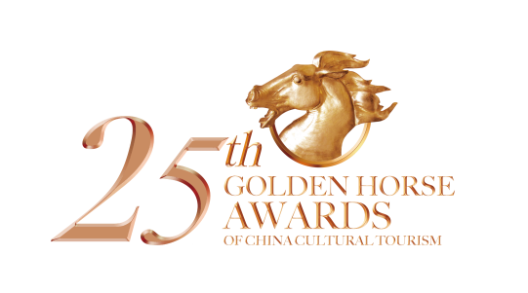

**2024-2025年度**

**第二十五届中国文旅金马奖参评表（人物奖）**

The 25th Golden Horse Awards of China Cultural and Tourism Application Form

(For Figures)

填表日期 /Date： 年/Y 月/M 日/D 档案号/Number：

|  |  |  |  |  |
| --- | --- | --- | --- | --- |
| 姓名  Name | 中文： | | ENG/Pinyin： | |
| 性别  Gender |  | 工作年限  Service Year | 年/Y |
| 现工作单位  Company |  | | 职务  Position |  |
| 手机  Mobile |  | | 微信号  We Chat |  |
| 电子邮箱  E-mail |  | | QQ号  QQ Number |  |
| 单位地址  Add. |  | | | |
| 参评奖项名称  Award Name |  | | | |
| 个人陈述及自我评  Personal Statement & Self-evaluation |  | | | |
| 教育背景、从业经验及专业领域  Education Background, Work Experience and Professional Field |  | | | |
| 目前所属公司简介  （可另附）  Company Profile (Attachment permitted) |  | | | |
| 以往获得主要荣誉或奖项名称  Previous Awards or Honors |  | | | |
| 单位意见  Unit Opinion | （盖章/Seal）  年/Y 月/M /D | | 评审委员会意见  Recommended Opinions | （盖章/Seal）  年/Y 月/M 日/D |

**第二十五届中国文旅金马奖参评材料**

**参评人物奖项：**

①完整填写“人物奖”参评表格；

②清晰的半身个人近照一张（照片应为JPG格式，精度要求300dpi或以上）；

③1000 字以内个人中英文介绍；

④所属企业 LOGO（AI 格式）；

⑤个人曾获荣誉证书（复印件，原件备查）。

The 25th Golden Horse Awards of China Cultural and Tourism

Application Materials

**For Figure Awards**

1.Complete “2024-2025 personal awards” application form.

2.Provide a clear and recent bust personal photo (Jpg, more than 300dpi).

3.Provide an individual introduction within 1000 words in both english and chinese.

4.Provide corporate logo (ai).

5.Provide the copies of honorary certificates (the original ones for future reference).

